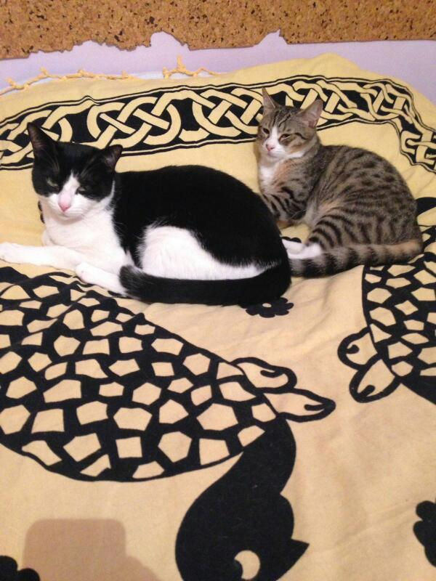

UNA NUOVA CASA PER ROMEO!!
Fortunatamente i bravi adottanti a volte fanno il bis… quindi assieme al gattone Atomo ha trovato posto anche Romeo in casa di Silvia e di sua figlia.
E tutti vivono felici e contenti!!!

